Сказка позволяет детям с ОВЗ раздвигать рамки их обычной жизни, переживать сложные явления и чувств, в доступной форме постигать эмоциональный мир чувств и переживаний.
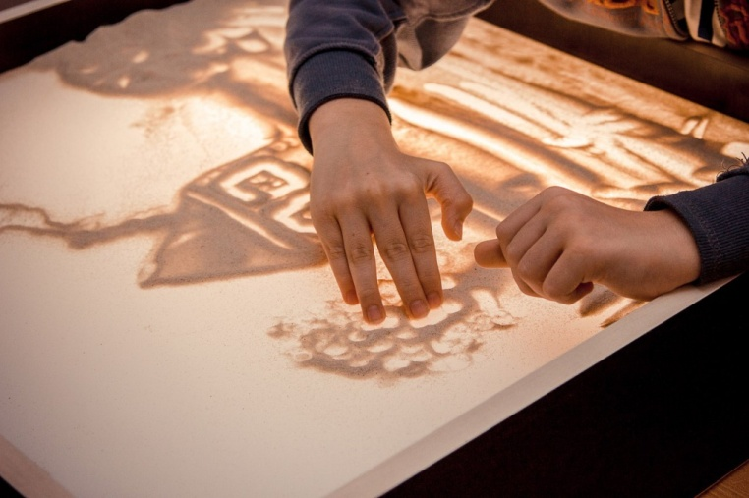
Песочная терапия- работа с песком. Возможности песочной терапии:
- Расслабление и успокоение;
- Самовыражение и развитие творческих способностей;
- Возможность высказать свои чувства;
- Развитие мелкой моторики, фантазии, развитие речи ребенка;
- Диагностика проблем ребенка;
- Мягкая психокоррекция.
Изотерапия
Подробнее остановимся на одном из наиболее распространенных видов арт-терапии. Изотерапия- это терапия изобразительным творчеством, в первую очередь рисованием. Изобразительное творчество позволяет ребенку ощутить и понять самого себя; выразить свободно мысли и чувства, мечты и надежды; быть самим собой.
Рисование — это творческий акт, позволяющий ребёнку с ОВЗ ощутить и понять самого себя, выразить свободно свои мысли и чувства, освободиться от конфликтов и сильных переживаний, развить эмпатию, быть самим собой, свободно выражать мечты и надежды. Рисуя, ребёнок даёт выход своим чувствам, желаниям, мечтам, перестраивает свои отношения в различных ситуациях и болезненно соприкасается с некоторыми пугающими, неприятными, травмирующими образами.
Арт-терапия предполагает использование различных приёмов и техник в изобразительной деятельности с детьми, поэтому рисуночные сессии с детьми не должны ограничиваться обычным набором изобразительных средств (бумага, кисти, краски) и традиционными способами их использования. Ребёнок более охотно включается в процесс, отличный от того, к чему он привык.
Приемы изотерапии:
- Марания
-Монотипия
-Рисование пальцами, ладошками.
-Рисование по - мокрому листу
-Рисование сухими листьями, сыпучими материалами и продуктами
-Рисование предметами окружающего пространства
-Техника каракулей

Итак, использование арт-терапевтических методов и приёмов в поддержании и развитии детей с ОВЗ, нормализует их эмоциональное состояние, развивает коммуникативные навыки и волевые качества, что существенно повышает социальную адаптацию и облегчает интеграцию в общество.

МУНИЦИПАЛЬНОЕ БЮДЖЕТНОЕ ОБРАЗОВАТЕЛЬНОЕ УЧРЕЖДЕНИЕ СРЕДНЯЯ
ОБЩЕОБРАЗОВАТЕЛЬНАЯ ШКОЛА №4

АРТ – ТЕРАПИЯ В РАБОТЕ С ДЕТЬМИ С ОВЗ

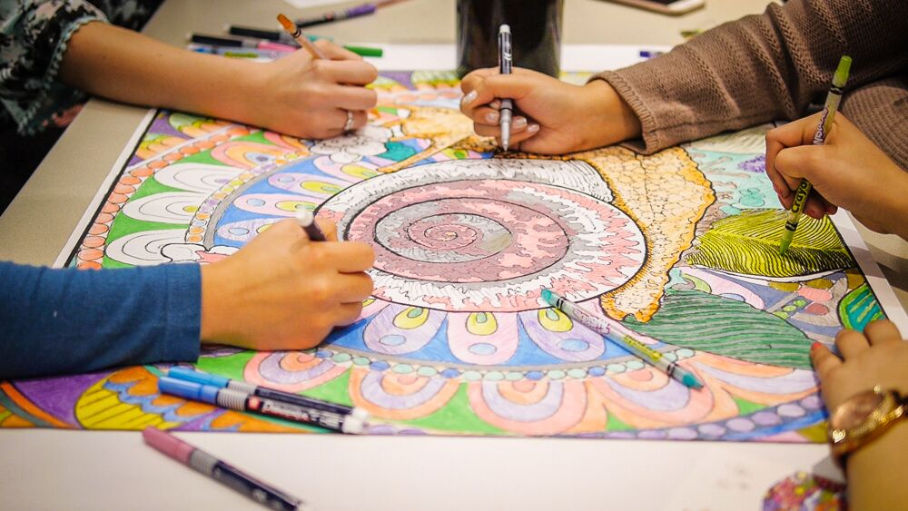

Учитель-дефектолог
Копачева Е.А.
г. Миллерово
2021г.

Арт-терапия или, буквально, "терапия искусством". Термин этот был введён в далёком 1938 г. А. Хиллом. Это использование всех видов искусства, все чаще рассматривается как инструмент помощи, способствующей формированию здоровой и творческой личности, а также реализация на практике таких функций, как адаптационная, коррекционная, профилактическая, регулятивная, реабилитационная, мобилизующая. В процессе творческой деятельности создаётся атмосфера эмоциональной теплоты, происходит более глубокое понимание себя и своего внутреннего мира. И это важно, в первую очередь, для детей. Для ребёнка с ОВЗ творчество – это его жизнь, его реальность. Для него не столько важно как что-то нарисовано или вылеплено из пластилина – сколько, что именно. Поэтому для него столь естественным становится самовыражение именно в творческой деятельности.
Цель гармонизация развития личности через развитие способности самовыражения и самопознания.
Задачи:
- Расширять эмоциональный опыт;
- Снижать импульсивность, тревогу, агрессию детей;
- Снижать эмоциональное и мышечное напряжение;
- Совершенствовать коммуникативные навыки и творческие способности;
- Воспитывать межличностное доверие и групповое сотрудничество;
- Развивать познавательные процессы;
- Развивать чувственный аппарат на основе сенсорных эталонов.
Арт-терапия – это воздействие средствами искусства на ребенка.
Выделяют различные ее виды:
- музыкотерапия;
- сказкатерапия
- игротерапия
- изотерапия;
- это кинезитерапия (танец, движение),
-печоная терапия
Давайте теперь чуть более подробно рассмотрим каждый вид арт-терапии.
Звуки природы
Этническая музыка

Звуки природы и музыка
Мягкая инструментальная
музыка
Целебная музыка

New
Age
Классическая музыка

Музыкотерапия- психоматической коррекции здоровья человека с помощью музыкально-акустических воздействий.
Использование музыки на занятиях с ребенком в любом виде. Вы можете прослушивать записи, играть на элементарных музыкальных инструментах, петь и так далее – все это принесет неоценимый вклад в развитие психики ребенка.
При использовании музыкотерапии происходит:
- эмоциональная активизация ребенка – он получает заряд положительных эмоций;
- ребенок развивает навыки и способности к общению в совместной деятельности с родителями или друзьями;
- происходит регуляция эмоционального фона, настроения и самочувствия ребенка;
- формирование чувства прекрасного.
Какие формы музыкотерапии существуют?
Музыкотерапия может быть активной, когда дети активно выражают себя в музыке, и пассивной, когда детям предлагают только прослушать музыку.
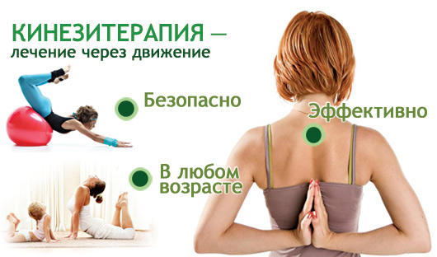
Кинезитерапия
Это активная музыкотерапия предполагает активное включение ребенка в музыкотерапевтический процесс посредством пения, движения или танцетерапия.
Сказкотерапия, в основе ее лежат сказки с различным смыслом.
С помощью сказкотерапии можно оказать помощь детям с различными психологическими проблемами.

